Utilización de Harina de Haba (Vicia faba L.) en la elaboración de Pan

María del Carmen Rocha Espinoza⁽¹⁾ María Nohelia Vásquez Arreaga⁽²⁾ Ing. Fabiola Cornejo Zúñiga⁽³⁾
Facultad de Ingeniería en Mecánica y Ciencias de la Producción ⁽¹⁾ ⁽²⁾ ⁽³⁾
Escuela Superior Politécnica del Litoral ⁽¹⁾ ⁽²⁾ ⁽³⁾
Campus Gustavo Galindo, Km 30.5 Vía Perimetral, Apartado 09-01-5863. Guayaquil, Ecuador ⁽¹⁾ ⁽²⁾ ⁽³⁾
maderoch@espol.edu ⁽¹⁾ marnovas@espol.edu.ec ⁽²⁾ fcornejo@espol.edu.ec⁽³⁾

Resumen

En nuestro país, se han venido desarrollando investigaciones que permiten reemplazar parcialmente la harina de trigo por harinas no tradicionales, con el fin de reducir costos. En el presente trabajo se pretende conocer la influencia del uso de harinas no tradicionales (harina de haba) en la retro degradación del pan.
Se comenzó con una caracterización de los aspectos físicos y químicos más importantes de la materia prima; color, olor, estado de madurez, humedad, pH, acidez y actividad de agua. Con la obtención de la respectiva isoterma de desorción que proporcionará la humedad final de secado.
Posteriormente se procedió al secado de la materia prima con el fin de determinar las velocidades de secado. Una vez obtenida la harina se caracterizará física y químicamente.
Luego, se desarrollaron formulaciones para el pan, considerando las características físicas y sensoriales de un pan tradicional. En donde se evaluó la textura, tanto como característica sensorial y como parámetro de su degradación.
Se buscó la obtención de un producto de características sensoriales similares al pan tradicional, con un alto contenido nutricional a bajo costo mediante el aprovechamiento de productos autóctonos.

Palabras Claves: Harina de Haba, Isoterma de Desorción, Características Sensoriales, Retrodegradación, Valor Nutricional.

Abstract

In our country, many researches have been developed to allow the partial replacement of wheat flour with non-traditional flours for bakery, in order to reduce costs. This work will determinate how those non-traditional flours (broad bean flour) influence the process of starch retrogradation in bread.
Research began with physical and chemical characterization of the most important factors (color, odor, ripeness, moisture, pH, acidity and water activity) of raw material. And obtaining the final point of humidity in the drying process by using desorption isotherm method.
Then to obtain the broad bean flour, raw material was subjected to a drying process where drying rates were determinate. After that the final product was physically and chemically characterized.
Finally the experimental design began in order to establish the formula and final replacement of wheat flour, considering moisture as a main factor of physical and sensory characteristics of traditional bread. And also considering it like a key indicator of retrogradation.
Target was to seek out to obtain a product of sensory characteristics similar to traditional bread with high nutritional content at low cost by using local products.

Keywords: Broad Bean Flour, Desorption Isotherm, Sensory Characteristics, Retrogradation, Nutritional Value.

Introducción

Influenciados por la constante variabilidad e incremento en el precio del pan (producto de canasta básica familiar) y de alto consumo en nuestro país, debido a que la demanda de trigo ha ido superando gradualmente a su producción, causando déficit y disminución de stock de esta gramínea, provocando que en menos de 2 años la tonelada de trigo suba de 200 a 700 USD.
En este trabajo se propone reemplazar parte de su composición de 100% harina de trigo con harinas no tradicionales (harina de haba). En alguna proporción en la que no se vean alteradas sus características sensoriales, manteniendo la aceptación del consumidor. Al mismo tiempo que se abaratan costos y obtiene un producto con mejores características nutricionales, empleando alimentos autóctonos no ampliamente industrializados.
Para poder alcanzar este objetivo, se analizará el producto obtenido de la combinación de las harinas antes mencionadas, sometiéndolo a pruebas físico-químicas, sensoriales y de textura (indicador de retrodegradacion) para determinar la mejor proporción de la mezcla, vida útil y mayores valores nutricionales.

1. Generalidades

1.1 Materia Prima

El haba con nombre científico Vicia faba, es una planta trepadora herbácea, anual. Cultivada ampliamente en todo el globo por sus semillas, empleadas especialmente en gastronomía. Da su nombre a la familia de las fabáceas, de la cual es la especie tipo.

    - Cultivos

El Ecuador, cuenta con tres zonas que producen habas, a lo largo del callejón interandino, las que se cultivan de acuerdo a las preferencias del mercado y a la costumbre de sus usos. La zona Norte: Carchi e Imbabura, La zona Central: Pichincha, Cotopaxi y Tungurahua, La zona Sur: Bolívar, Chimborazo, Cañar, Azuay y Loja.

    - Composición química y Valor Nutricional

A continuación se detalla la composición química de las habas frescas (Vicia faba L), en la tabla 2 que refiere a qué sustancias están presentes y en qué cantidades.

Tabla 2.
COMPOSICIÓN QUÍMICA

Porción comestible | 0,60
Agua (ml) | 82,20
Cenizas (g) | 1,40
Energía (Kcal) | 54,00
Carbohidratos (g) | 17,60
Proteínas (g) | 7,90
Sodio (mg) | 25,00
Potasio (mg) | 332,00
Calcio (mg) | 37,00
Fósforo (mg) | 129,00
Hierro (mg) | 1,50
Zinc (mg) | 1,00
Retinol (mcg) | 21,40
Beta Caroteno (mcg) | 247,00
Ácido ascórbico (C) (mg) | 4,70
Ácido fólico (ug) | 186,00
Fibra vegetal (g) | 4,20
16:1 (mg) | 4,00
18:1 (mg) | 97,00
16:00 (mg) | 65,00
18:00 (mg) | 28,00
Omega-3 (mg) | 30,00
Omega-6 (mg) | 312,00
Fuente: Autores

En la tabla 3 se detalla el valor nutricional de las Habas (Vicia faba L).

Tabla 3.
VALOR NUTRICIONAL DE LA HABA

En 100 g de producto comestible
Agua (%) | 90
Proteínas (g) | 8
Grasas (g) | 0.7
Carbohidratos (g) | 17.6
Fibra cruda (g) | 0.30
Cenizas (g) | 1.40
Calcio (mg) | 37
Fósforo (mg) | 130
Hierro (mg) | 1.7
Carotenos (mg) | 0.15
Vitamina B1 (mg) | 0.33
Vitamina B2 (mg) | 0.18
Vitamina C (mg) | 5
Fuente (5): Las leguminosas de grano en la agricultura moderna.

1.2 Secado

Velocidad de secado.

Entendemos por velocidad de secado a la cantidad de agua que se consigue eliminar por unidad de tiempo. En muchas ocasiones esta velocidad es una velocidad específica, referida a la unidad de masa de sólido seco ó referida a la superficie de producto. La velocidad de secado no es la misma durante todo el proceso.

La representación gráfica de la velocidad de secado frente a la humedad del producto o frente al tiempo se denomina “curva de secado”, y serán diferentes según sea el tipo de producto a deshidratar.

Se utilizó la siguiente fórmula para determinar la velocidad de secado:
$R=−\frac{W_{S}}{A}\left(\frac{Δx}{Δt}\right)$
Ecuación 1.1

Donde:
R: velocidad de secado
Ws: Kg de sólidos secos
A: área superficial de secado

- El valor de Ws se obtiene de:

$\text{Ws}=\frac{w\text{*\%}\text{ss}}{\text{100}}$
Ecuación 1.2
Donde:
W: peso inicial de la muestra en Kg
%ss: % de sólidos secos presentes en la muestra

Para complementar y graficar las curvas de secado se aplicaran las siguientes fórmulas para el cálculo de:
- Humedad en base seca
$\text{Xt}=\frac{w−W_{s}}{W_{s}}$
Ecuación 1.3

- Humedad libre
$X=\text{Xt}−X∗$
Ecuación 1.4

Donde:
Xt: humedad en base seca
X*: humedad de equilibrio

1.3 Retrodegradación de almidones

El endurecimiento del pan se asocia con los cambios en las propiedades hidrofílicas de la miga que se produce durante el envejecimiento. Estas propiedades incluyen la solubilidad de los coloides y la degradación de otros componentes como lípidos y proteínas. Por lo tanto, el endurecimiento es considerado como parámetro de medida de la suavidad de la miga.

El almidón es una gran cadena, formada por azucares elementales y gracias a las enzimas diastásicas (α-amilasa, β-amilasa y glucosidasa) estos son reducidos lo más posible. La retrogradación de los almidones del pan a formas cristalinas es una de las principales causas de la dureza del pan. Las fracciones de amilosa o las secciones lineales de amilopectina que retrogradan, forman zonas con una organización cristalina muy rígida; que requiere de la dilución de almidón en agua, la estructura cristalina de las moléculas de amilosa y amilopectina se pierde y éstas se hidratan, formando un gel, es decir, se gelatiniza. Si se enfría este gel, e inclusive se deja a temperatura ambiente por suficiente tiempo, las moléculas se reordenan, colocándose las cadenas lineales de forma paralela y formando puentes de hidrógeno. Cuando ocurre este reordenamiento, el agua retenida es expulsada fuera de la red (proceso conocido como sinéresis), es decir, se separan la fase sólida (cristales de amilosa y de amilopectina) y la fase acuosa (agua líquida).

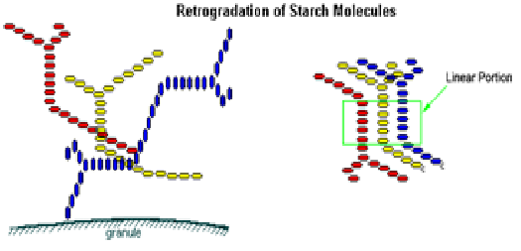
Fig. 2 Estructura del gránulo donde por gelatinización la amilosa ha sido removida. En la estructura del lado derecho se muestra la retrogradación.

Los procesos que causan que el pan se ponga rancio y duro empiezan durante la fase final de enfriado (es decir al salir del horno), comenzando incluso antes de que el almidón se haya solidificado. Durante el almacenamiento la miga del pan se va poniendo cada vez más dura, seca y crujiente. En este proceso, la corteza se va haciendo más blanda y húmeda. Se atribuye por regla general este proceso a un resecamiento de la miga del pan. Se puede decir que el proceso de envejecimiento del pan se debe principalmente a la aparición de dos sub-procesos que aparecen de forma separada: la rigidez causada por la transferencia de humedad desde la miga a la corteza y la rigidez intrínseca de las paredes celulares asociada a la re-cristalización durante el almacenamiento.

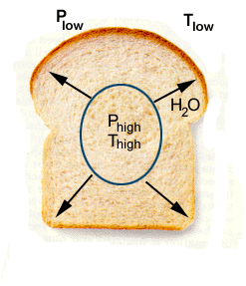
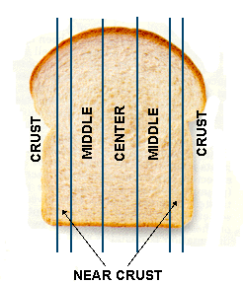
Fig.3 y 4 Muestran la consistencia y textura del pan está en función del contenido de agua y su distribución. Se muestra el área de mayor presión y temperatura luego del horneado. La migración del agua se dará desde el centro hacia los costados.
.
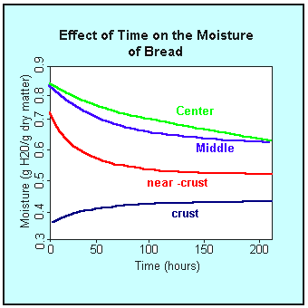
Fig.5 Muestra la curva del cambio en la textura del pan con respecto al tiempo, mostrándose la perdida de humedad de cada una de sus áreas .

2. Proceso de obtención de harina

  - Características de Materia Prima

El color de la semilla oscila entre los colores verde amarillento, de la gama de colores Pantone (365U – 372U – 379 U); dependiendo su estado de madurez.
Madurez: tipo 1 | Madurez: tipo 2 | Madurez:  tipo 3
Fig. 6 Pantone

Se escogió para trabajar las habas en tipo de madurez 1 y 2 ya que poseen las características idóneas para la obtención de harina, de color, pH, humedad y otras especificaciones aceptables para el producto final (pan).

  - Ensayos Físico – Químicos

Tabla 4.
ENSAYOS FÍSICO – QUÍMICOS DE LA MATERIA PRIMA

Parámetro | Ensayo | Resultado
pH | 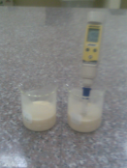  pH metro QW090 | 6,83 ± 0,06
Acidez titulable | 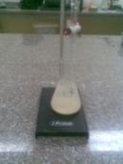  AACC 02-31 | 0,01531g/ml ± 0,07
Humedad Materia Prima | 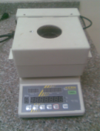  Termobalanza Kern | 69,06% ± 0,07
Actividad de Agua | 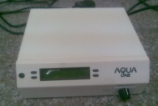  Aqua Lab serie 3 | 0,992 ± 0,14  25°C
Elaborado por: María del Carmen Rocha
María Nohelia Vásquez

  - Isotermas de Desorción

Aplicando el método isopiéstico con una ligera modificación en cuanto al reemplazo de soluciones por sílica gel, se obtuvieron los datos de humedad en base seca (Termobalanza Kern) y actividad de agua (Aqua Lab Serie 3), mediante el software CurveExpert 1.3. El cual proporcionó la isoterma, con un valor de monocapa 0,0107. Como se observa en la figura 10 que se presenta a continuación:

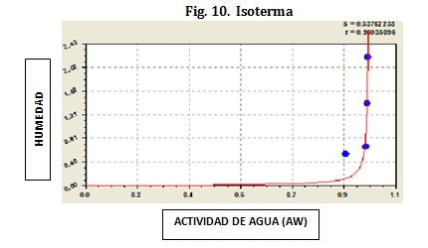
Figura 7. Isoterma

  - Proceso de secado

Con las fórmulas descritas en el capítulo anterior se procederá en primer lugar al cálculo de la humedad de equilibrio X*, ingresando en la carta psicrométrica con las condiciones climáticas del día de la experimentación, junto con la temperatura promedio de funcionamiento del secador de cabina Gunt.
Se calculó adicionalmente los kilogramos de sólido seco, humedad libre y velocidad de secado para obtener las curvas que se presentan en la sección 2.4.1.

    - Curvas de secado

Fig. 8 Humedad Libre vs. Tiempo (Exp. 1)

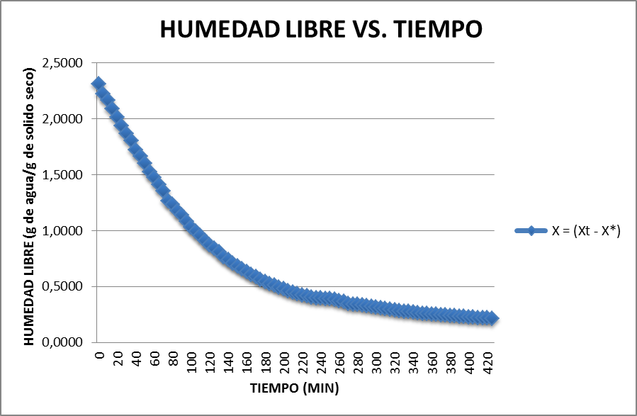

Fig. 9 Velocidad de Secado vs. Humedad Libre (Exp.1)

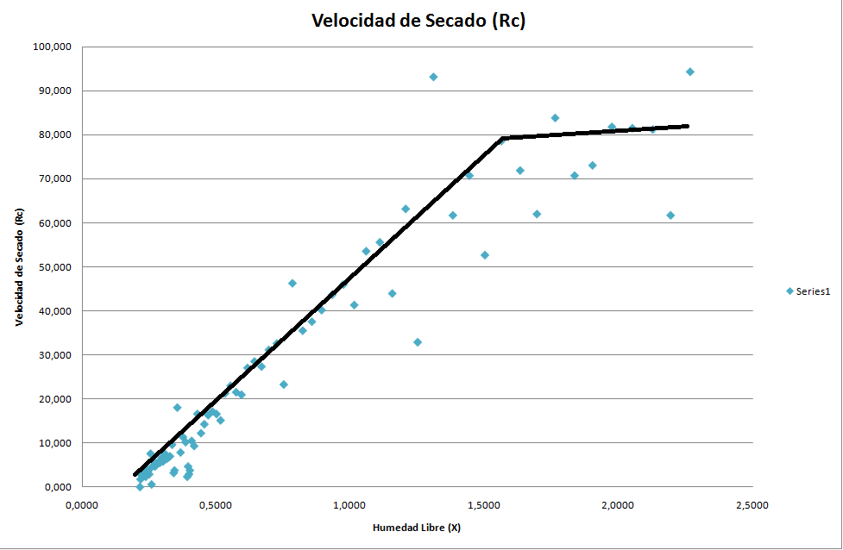

Fig. 10 Humedad Libre vs. Tiempo (Exp. 2)

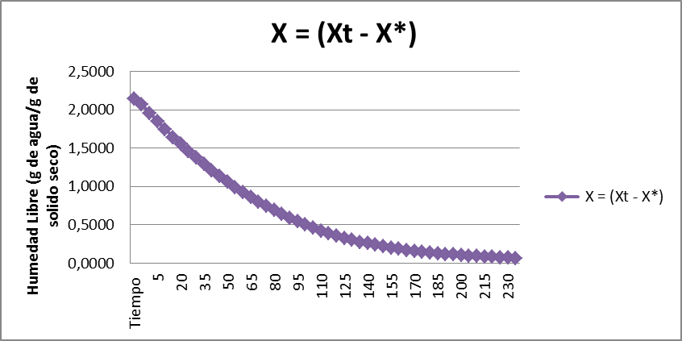

Fig. 11 Velocidad de Secado vs. Humedad Libre (Exp. 2)

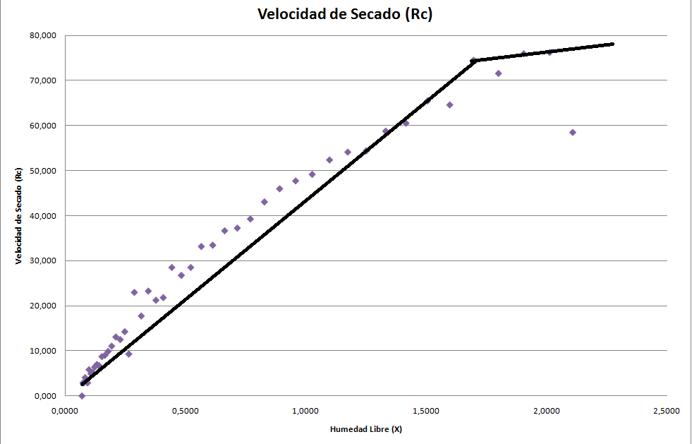

De las curvas de velocidad de secado de la experimentación 1 y 2 se obtiene humedad crítica de secado 1,25 .

  - Caracterización de la harina

El parámetro de color utilizado para la selección de materia prima es el de la gama de colores 365U – 372U, según el Pantone Color Specifier 1000/Uncoated que se muestra en la figura 12.

Figura 12. Color 3 65U – 366U

Tabla 5.
ENSAYOS FÍSICO – QUÍMICOS

Parámetro | Ensayo / Equipo | Resultado
pH | pH metro QW090 | 6,55 ± 0,01
Acidez Titulable | AACC 02-31 | 0,1737 g/ml ± 0,01
Humedad harina | Método de la Estufa AACC 44-01 | 8,4% ± 0,01
Actividad de Agua | AACC 02-31 | 4,5 ± 0,01
Cenizas | AACC 08-01 | 3,88%
Grasas | Soxhlet AACC 30-1 | 1,44%
Proteínas | AACC 46-10 | 31,88%
Elaborado por: Ma. del Carmen Rocha y Ma. Nohelia Vásquez

Tabla 6.
GRANULOMETRÍA

Malla | Diámetro de partícula (mm) | Masa Retenida (g) | % Retención
50 | 0,3 | 3,9 | 2,63
70 | 0,212 | 7,5 | 5,06
100 | 0,15 | 14,9 | 10,05
140 | 0,106 | 66,7 | 45,00
200 | 0,075 | 26,1 | 17,61
 | Fondo | 29,1 | 19,63
 | Total | 148,2 | 100
Elaborado por: Ma. del Carmen Rocha y Ma. Nohelia Vásquez

$\text{Dp}=\frac{1}{\sum{\frac{Δ\text{Xi}}{\bar{D}\text{pi}}}}$ Diámetro de Reboux
$$\text{Dp}=\frac{1}{9,\text{6759}}$$

$$\text{Dp}=0,\text{1033}$$

- Sustitución parcial de harina de trigo por harina de haba

La sustitución como resultado de algunas pruebas fue de un reemplazo de 75/25 es decir, 75% de harina de trigo y 25% de harina de haba, dando a conocer la fórmula de reemplazo en porcentaje panadero y valor en Kilogramos de los ingredientes con base 1Kg en la tabla 7.

Tabla 7. FORMULACIÓN PAN DULCE DE HABA EN PORCENTAJE PANADERO

INGREDIENTES | % Panadero | Kilogramos
Harina de Trigo | 75,00% | 0,75
Harina de Haba | 25,00% | 0,25
Azúcar | 24,00% | 0,24
Sal | 1,00% | 0,01
Manteca | 8,00% | 0,08
Levadura | 2,00% | 0,02
Agua | 50,00% | 0,5
Mejorante | 0,50% | 0,005
Huevos | 5,00% | 0,05
Esencia de Vainilla | 0,50% | 0,005
Esencia de Mantequilla | 0,30% | 0,003
Gluten | 1,00% | 0,01
Elaborado por: María del Carmen Rocha
Ma. Nohelia Vásquez A.

  - Análisis Sensorial

Se realizó un análisis de varianza para experimentos de evaluación sensorial de tipo Afectiva de Medición del Grado de Satisfacción utilizando una Escala Hedónica de 5 puntos a 31 jueces no entrenados dentro del mercado objetivo del producto como consumidores potenciales, adultos entre 16 – 60 años, la misma que se llevó a cabo en horarios recomendados para pruebas sensoriales, 16h00, y se buscó a través de éstas pruebas determinar si había diferencias significativas en grado de 5% en el sabor del pan de dulce de harina de haba con sustitución 25% y trigo por parte de los consumidores.

Tabla 8.
RESULTADOS DE ANALISIS DE VARIANZA PARA EXPERIMENTOS DE EVALUACIÓN SENSORIAL
 | F calculadas | F tabla
Fv | 0,922 | 3,15
Fj | 0,053 | 1,39
Elaborado por: Ma. del Carmen Rocha
Ma. Nohelia Vásquez A.

En la tabla 8 se detalla los resultados del análisis de varianza que refleja que no hay efecto significativo de la fuente de variación considerada sobre los resultados, ya que el F obtenido por tabla es mayor que la F calculada de forma estadística, por lo que se establece que el pan de haba con sustitución del 25% no posee diferencia apreciativa en su característica organoléptica de sabor.

  - Textura

En los gráficos 12 y 13 se muestra la curva de los parámetros de textura en comparación al pan de haba con sustitución 25/75 y el pan de trigo bajo las mismas especificaciones de elaboración.

Figura 12. Curva de Textura – Dureza vs. Tiempo

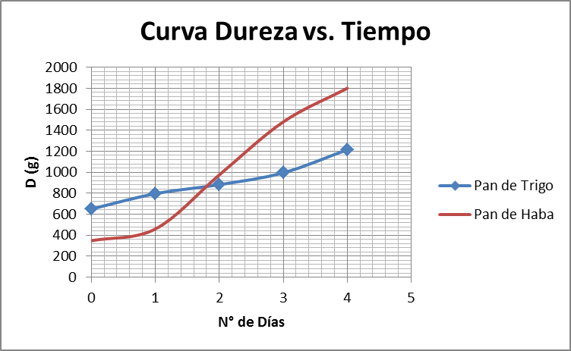

Como se aprecia en la curva Dureza vs. Tiempo, en comparación el pan de trigo con el pan de haba en su día 0, el pan de haba posee menor dureza pero en el segundo día empieza a perder su característica de textura apropiada rápidamente definiendo ésta su vida útil de 4 días, mientras que el pan de trigo presenta un aumento de dureza en mayor tiempo.

Figura 13. Curva de Textura – Trabajo Dureza terminado vs. Tiempo

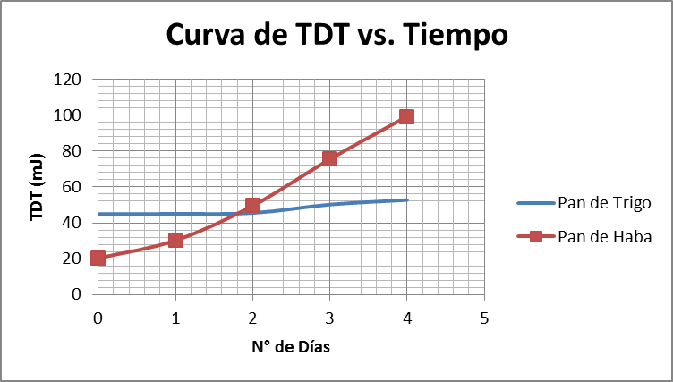

En cuanto al trabajo dureza terminado en función del tiempo, el pan de haba mantiene una relación lineal al paso de los días mucho más avanzada que la relación del pan de trigo que es más constante, lo mismo que determina que el pan de trigo conserva mejor su característica de textura al paso de los días.

  - Características Físico-Químicas y Nutricionales

Para la caracterización se realizaron ensayos para la identificación física y química del producto terminado, siguiendo las especificaciones mencionadas en el capítulo 2 para el análisis de harina de haba.

Tabla 9.
CARACTERISTICAS FISICO – QUIMICAS DEL PAN DE HABA 25/75

 | pH | ATT | Aw | Humedad
Pan de harina de trigo | 5.22 | 4 | 0.958 | 37.09
Pan de harina de haba y trigo | 5.42 | 3.9 | 0,939 | 34.10

Y en la tabla 9 se detallan el aporte energético del pan dulce de harina de trigo 75% con harina de haba 25%.

Tabla 10.
COMPOSICIÓN NUTRICIONAL DEL PAN DE HABA SUSTITUCIÓN 25/75

- Conclusiones
INFORMACIÓN NUTRICIONAL
Carbohidratos | 77,37 kcal
Proteínas | 25,28 kcal
Grasa | 7,15 kcal
Calcio | 6,13 mg
Hierro | 0,42 mg
Fibra | 0,6 g

- El haba al ser una gramínea con alto contenido de proteínas y no tener gluten, da problemas en el momentos de leudado y formación de la miga. Por lo que se utilizó mejorador de miga, en proporción máxima del 1% según lo que es permitido por la norma.

- A causa del olor y sabor penetrante y residual del haba, se recomienda que el pan a elaborarse sea de dulce. Y que se emplee esencia de vainilla u otro sabor para eliminar este problema que puede llegar a causar rechazo al consumo del producto.

- En base el análisis de varianza para experimentos de evaluación sensorial se puede concluir que no hubo efecto significativo de la fuente de variación considerada sobre los resultados, lo que refleja que el pan de haba elaborado por sustitución 25/75 no posee diferencias en su sabor, siendo ésta no perceptible para los órganos, con respecto al pan de haba sustitución 20/80 o inclusive con el pan de trigo en su totalidad.

- No se aprecio deterioro microbiano en el pan de haba, sino a partir del sexto día de haber sido elaborado, sin necesidad de conservantes. Sin embargo la característica determinante de su período de vida útil, es la textura, ya que esta si se deteriora antes que el pan de trigo sin sustitución al tercer día, debido a la retrogradación del almidón ya que al recristalizarse los gránulos de almidón conlleva al endurecimiento del producto en el almacenamiento.

- No se encuentra factible la producción de pan de haba en gran escala, ya que la vida útil del producto en cuanto a características organolépticas no es mejor que la del pan de trigo, como consumo en una variedad gourmet el pan de haba tendría una mayor aceptación y rentabilidad.

Bibliografía

- Strasburger, E. y col. Tratado de Botánica. Octava Edición Castellana. Editorial Omega S.A. 1994.
- Juan Cano Barón. Habas de Huerta. Publicaciones de Extensión Agraria ISBN 84-341-0119.X.
- Nutrient data provided by USDA SR-21. (http://nutrient data.self.com)
- Salvador Nadal M., Maria Teresa Moreno Y., José Ignacio Cubero C. Las leguminosas de grano en la agricultura moderna.
- Reglamentación Técnico Sanitaria para la Fabricación, Circulación y Comercio del Pan y Panes Especiales (Tejero, 1992-1995; Madrid y Cenzano, 2001; Callejo,2002)
- Código Alimentario Español. Editorial Tecnos 2006.
- Jesús Calaveras. Nuevo tratado de panificación y bollería. Segunda edición 2004.
- Juan Benítez Guardia. Panadería Digital S.L. España. (www.alimentariaonline.com)
- Cauvain, Stanley P.; Young, Linda S. Technology of Breadmaking, Primera edición 2007.
- http://www.landfood.ubc.ca/courses/fnh/301/water/waterq5.htm
- Software Carta Psicrométrica, Psych Tools: (http://www.sc.ehu.es/nmwmigaj/descargas_material_asignaturas_j.htm)
- http://www.granotec.com/ni.php

Humedad Libre: Humedad que se puede evaporar y depende de la concentración de vapor en la corriente gaseosa.
Humedad de Equilibrio: Humedad del sólido cuando su presión de vapor se iguala a la presión de vapor del gas. Es decir, humedad del sólido cuando está en equilibrio con el gas. Esta se obtiene de la carta psicrométrica.
Es la humedad a la cual se cambia del primero al segundo período de secado.
El denominado porcentaje de panadero, es un procedimiento aritmético de expresar la proporción de los ingredientes cuando se elabora el pan. Se hace en función del peso de harina empleada, que se toma como 100%.

